Capítulo 1º
Celebraciones festivas

Entre los judíos los banquetes celebrativos tenían un significado especial. Y abundan las referencias a las comidas, pues en ellas el que era convidado denotaba una especial actitud de solidaridad con el que invitaba. Más que los alimentos o las músicas, era la presencia la que denotaba vínculos de respeto y con frecuencia de amistad.
En la parábola de las bodas del hijo del rey se advierte lo que Jesús quería decir. El Señor Dios quiere que sus invitados vivan convenientemente la fiesta de la vida y les invita, no sólo como un don, sino como un deber. El hombre está invitado a este mundo, lo cual es ya un regalo grande: la vida recibida y el mundo en el que habitamos.
Dios espera de los hombres que se porten adecuadamente en la celebración de la vida y de la convivencia con otros seres humanos. Por eso se enfada cuando no quieren venir los invitados.
La parábola dice así:
"«El Reino de los Cielos es semejante a un rey que celebró el banquete de bodas de su hijo… Envió sus siervos a llamar a los invitados a la boda, pero ellos no quisieron venir.
Envió todavía otros siervos, con este encargo: Decid a los invitados: "Mirad, mi banquete está preparado, se han matado ya mis novillos y animales cebados y todo está a punto; venid a la boda."
Pero ellos, sin hacer caso, se fueron el uno a su campo, el otro a su negocio; y otros agarraron a los siervos, los escarnecieron y a algunos los mataron.
Incomprensible este comportamiento y cualquiera de nosotros lo condena como un atropello y una cruel ingratitud. Encima de ser invitados, se vuelven violentos contra los mensajeros, lo cual quiere decir que pretenden ofender al rey que celebra bodas.
¿Qué otra cosa se podía esperar de tal acontecimiento? Todos nos pondríamos de parte del rey ofendido y aprobaríamos cualquier conducta de castigo contra los tales ofensores.
Se irritó el rey y, enviando sus tropas, dio muerte a aquellos homicidas y prendió fuego a su ciudad.
Entonces dijo a sus siervos: "La boda está preparada, pero los invitados no eran dignos. Id, pues, a las calles y a los cruces de los caminos y, a cuantos encontréis, invitadlos a la boda."
Los siervos salieron a los caminos, reunieron a todos los que encontraron, malos y buenos, y la sala de bodas se llenó de comensales.
«Entró el rey a ver a los comensales; y, al notar que había allí uno que no tenía traje de boda, le dice: "Amigo, ¿cómo has entrado aquí sin traje de boda?" El se quedó callado. Entonces el rey dijo a los sirvientes: "Atadle de pies y manos, y echadle a las tinieblas de fuera; allí será el llanto y el rechinar de dientes."
Porque muchos son llamados, mas pocos escogidos.»"
Ser invitado a la fiesta de la vida, al banquete del rey, es un regalo y es un honor, según parece en la parábola, pues se trataba de una boda y nada menos que de un rey.
Los primeros que lo rechazaron fueron castigados por su insolencia y por su ofensa. El castigo es tremendo. San Lucas en su texto dice que hasta prendió fuego a su ciudad. Evidentemente es una exageración, pero las parábolas buscan llamar la atención y resaltar los bueno de los buenos y lo malo de los malos.
Los segundos entraron en la boda, pero no todos se dieron cuenta de que iban a un lugar elegante y serio, aunque ellos fueran pobres y desconocidos. Iban nada menos que a un banquete con el rey. Las bodas de un rey suponían orden, elegancia, alegría y responsabilidad.
El rey saludó a todos y encontró uno que iba vestido de cualquier manera. “No llevaba traje de bodas”. Quiere decir que venía del campo de trabajo y no tenía el respeto que ese lugar y esa circunstancia le imponían, pues venía sólo a aprovecharse de la comida que le salía ciertamente muy barata.
Se supone que hubiera podido ir mejor vestido y lavado y que no valoró el lugar en el que su presencia iba a llamar la atención. Todos los demás lo entendieron bien. Una vez invitados, se arreglaron para una presencia decente y adecuada.
El rey le preguntó si tenía algún motivo para haber entrado allí sin estar bien vestido. Y, ante el silencio vergonzoso y culpable del invitado, lo expulsó de la sala y encima le aplicó un fuerte castigo como escarmiento.

- - - - - - - - - - - - - - - - - - - - -
Pensemos en la fiesta de la vida y en la gracia de vivir en el mundo.
¿No tendríamos que ser constructores de una vida mejor y de ser como los buenos que disfrutan de la vida y hacen disfrutar a los demás?.
- - - - - - - - - - - - - - - - - - - - -
El rey del universo es Dios y Jesús es el hijo que se ha encarnado con la vida (es como que celebra esa boda con el mundo que viene a salvar). Y se refleja en el relato que Dios llamó a la vida a seres que no la quisieron y luego invitó a todos los que se encontraban por las calles y por los caminos.
En el mundo los que no quieren vivir desprecian la vida y los que son normales, y valoran lo que es el don de la vida, la aprovechan para hacer el bien. Pero aquéllos invitados a la boda despreciaron la invitación, algunos por atender vulgares situaciones diarias, otros incluso mataron a los siervos del rey, lo que supone una ofensa inmensa que reclama castigo.
Jesús sugiere que la vida virtuosa en este mundo es el camino seguro que llega al Reino de Dios, es decir al Paraíso y a la salvación. Pero es bueno que caigamos en la cuenta de que hace falta estar “con traje de boda”, no sólo con ganas de comer a cuenta del que invita. En la vida hay que estar en disposición de ayudar a los demás.
Por eso el rey echa de la boda al hombre que no estaba vestido para esa fiesta, al que sólo fue porque la comida era buena o barata. Y eso, a pesar de que el interpelado se mantiene en silencio, porque no sabía qué responder.
No existe predestinación para el cielo ó el infierno. Muchos son invitados, y son libres de ir; pero algunos, en lugar de aceptar la invitación, dan la prioridad a cosas mundanas y temporales.
Hay una cosa interesante en esta parábola, lo cual recoge el otro evangelista, San Lucas, que le escribe a su manera. Resulta que la relató Jesús estando en la casa uno de los jefes fariseos. Los fariseos eran los máximos enemigos que Jesús tenía. Eran enemigos porque ellos eran farsantes e hipócritas y sólo buscaban quedar bien y adquirir fama ante la gente. Y Jesús era lo contrario: predicaba con claridad y cumplía todo lo que decía.
Pues dice San Lucas que, al entrar en la casa, los fariseos convidados estaban al acecho de si Jesús hacia algo de lo que poder acusarle. Y por lo visto habían puesto allí a un enfermo de hidropesía a ver si le curaba, siendo sábado. Si lo hacía, le podían acusar de no respetar el día santo de los judíos. Pues ese día no se podía hacer ningún trabajo.
Jesús, que era muy listo y veía venir las asechanzas, como lo demostró en muchas ocasiones, al entrar vio al enfermo. El hidrópico es un hombre muy hinchado ya en todo el cuerpo y tiene aspecto lamentable. Jesús se dio cuenta de por qué le habían dejado entrar allí.
Y según le vio, preguntó a los fariseos que le miraban.
“Decid, por favor ¿es lícito curar a un hombre en sábado o no es bueno?
Al verse tan rápidamente descubiertos en sus intenciones ellos guardaron silencio.
Entonces Jesús tomó la mano del enfermo y le curó y lo despidió. ¡Cómo sonarían las palabras que le dijo al despedirle! Seguro que le dijo: “Anda, hijo, marcha, que estos bandidos que te han puesto aquí te han hecho un favor, aunque no era lo que ellos buscaban…” Y seguro que Jesús sonrió.
Y a los fariseos les dijo: Una pregunta , amigos ¿Hay alguno de vosotros, que, si su hijo y su buey preferido cae en un pozo el sábado, ¿no le saca inmediatamente, aunque sea un día de descanso?
Ellos se mordieron los labios. No podían responder.
Jesús se sentó pronto en algún punto cercano a la puerta y se puso a mirar a los que estaban entrando y trataban de ponerse en los mejores puestos, o en los que consideraban puestos más cercanos al jefe que los había invitado. No cabía duda: querían lucirse.
San Lucas sigue narrando la escena:
Jesús siguió mirando cómo los invitados iban escogiendo los mejores sitios y dejaban los peores para los que no eran tan atrevidos o tan importantes, entre los cuales estaba Jesús.
Con el grupo en que le tocó sentarse, o tumbarse como era costumbre entre los judíos distinguidos en las comidas, Jesús les fue dando algunos consejos como quien conversa de cosas normales.
Y les decía:
Mirad, cuando os inviten a una cena como ésta, o una boda, no te pongas al entrar en el lugar de preferencia, no vaya a ser que vaya otro más digno que tú y el que te invita te tenga que decir “Anda, déjale el sitio a éste”, y tú te tengas que poner al final con vergüenza de los que te ven. Tú ponte siempre en los lugares humiles; y así, cuando entre el que invita, te dirá: “Amigo, sube más arriba”. Y verás que la gente te admira y hasta te envidia.
Y cuando el fariseo que invitó a Jesús se acercó a él, Jesús dijo buenas palabras que probablemente le pusieron en situación comprometida. Le dio las gracias por haberle invitado a la cena “con tan buenas intenciones”.
Pero también se atrevió a sugerirle, con esa naturalidad y valentía con que Jesús hablaba:
Oye, mira, cuando invites a alguien a una fiesta como ésta, no invites a tus amigos, hermanos y parientes que sean ricos, no sea que ellos te paguen invitándote a ti y con eso quedéis en paz. Más bien es preferible que invites a los pobres, a los ciegos, a los paralíticos. Dichoso de ti si no pueden pagarte. Tendrás tu recompensa cuando los justos resuciten”.
¡Qué cosas tenía Jesús! Encima de invitarle, echa en cara a quien invitó que no hubiera invitado a gente sencilla, sino a los presentes, entre los que la mayor parte eran fariseos de categoría. Eran los que allí estaba.
Uno de los que estaban sentados con él a la mesa oyó lo que Jesús le había dicho al jefe y le dijo: «Dichoso el que participe del banquete en el Reino de Dios.»

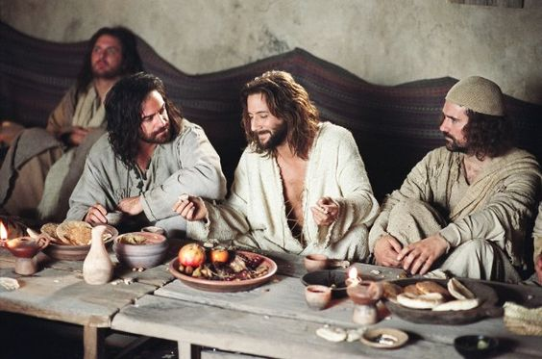

Entonces Jesús le dijo a éste, para que lo oyeran los demás, al menos los cercanos: Pues te voy a contar una cosa interesante. Mira, un hombre ofreció un gran banquete y cena, e invitó a muchos.

A la hora de la cena envió a su siervo a decir a los invitados: “Vengan, que la mesa ya está servida.”
Pero todos ellos comenzaron a disculparse. El primero dijo: “Acabo de comprar un terreno, y tengo que ir a verlo. Por favor, discúlpame.”

Otro dijo: “Acabo de comprar cinco yuntas de bueyes, y voy a probarlas. Por favor, discúlpame.”
Y otro más dijo: “Acabo de casarme, así que no puedo asistir.”

Cuando el siervo regresó, le comunicó todo esto a su señor. Entonces el dueño de la casa se enojó, y le dijo a su siervo: “Ve enseguida por las plazas y por las calles de la ciudad, y trae acá a los pobres, a los mancos, a los cojos y a los ciegos.”

Luego el siervo le dijo: “Señor, se ha hecho lo que mandaste hacer, y todavía hay lugar”. El señor dijo al siervo: “Vete entonces por los caminos y por los atajos y hazlos entrar por la fuerza. ¡Quiero que se llene mi casa! Pues os digo que ninguno de los que invité primero volverá nunca más a mi casa para probar mi cena.

Es fácil entender lo que detrás de esos dos relatos de comidas y de banquetes se relaciona con el Reino de Dios. Y es que Jesús aprovechaba todas las ocasiones para que la gente le entendiera.

Siendo los fariseos y los saduceos de Jerusalén muy propensos a las fiestas que organizaban para lucirse, a pesar del mucho gasto que les suponían, Jesús aprovechaba esas ocasiones para entrar donde ellos estaban y, sin miedo, para decirles las cosas claras.

Además la gente sencilla que no entraba en esos lugares, pronto se enteraba por los comentarios y las habladurías que después escuchaban, Y, claro, sacaban las conclusiones que, desde luego, no eran muy favorables a los promotores de banquetes.
- - - - - - - - - - - - - - - - - - - - -
Jesús era muy claro en lo que decía. Y muy sencillo.
En sus relatos abundaba una latente invitación.
¿Queréis vosotros luchar por el bien?
Eso nos lo dice Jesús también a nosotros
- - - - - - - - - - - - - - - - - - - - - .

Lo tenía claro cuando les decía

Mira, que si tu ojo está malo, todo tu cuerpo estará lleno de oscuridad. Así que, si la luz que hay en ti es oscuridad, ¡cuán grande será la oscuridad! Nadie puede servir a dos señores; porque o aborrecerá a uno y amará al otro, o se apegará al segundo y despreciará al primero. No podéis servir a Dios y a las riquezas.
Las parábolas de Jesús solían surgirle cuando se prestaba la ocasión y venían como de forma natural para aclarar los sentimientos. Jesús tenía una habilidad admirable para atraer a la gente. No eran sólo los milagros portentosos que hacía. Era sobre todo su simple hablar el que se convertía en un imán, porque suscitaba atractivo y al mismo tiempo claridad de ideas.

Muchas de las intervenciones tenían que ver con los fariseos, pues este grupo, fuerte en Jerusalén, le perseguía siempre que podía. Pero Jesús sabia no tanto defenderse, sino poner las cosas en su sitio.

Por ejemplo, interesante es lo que sucedió con los Apóstoles. Un día, al pasar por un campo de trigo en sábado, los discípulos de Jesús, sintiendo hambre, arrancaban espigas y comían lo que podían.

Al verlo unos fariseos, le dijeron al Maestro: «Mira, tus discípulos hacen lo que no es lícito hacer en sábado.»

Pero él les dijo: «Vaya, hombre. ¿No habéis leído lo que hizo David cuando sintió hambre él y los que le acompañaban, cómo entró en la Casa de Dios y comieron los panes de la Presencia, que no le era lícito comer a él, ni a sus compañeros, sino sólo a los sacerdotes?
¿Tampoco habéis leído en la Ley que en día de sábado los sacerdotes, en el Templo, quebrantan el sábado sin incurrir en culpa?

Pues yo os digo que hay aquí alguno mayor que el Templo. Si hubieseis comprendido lo que significa aquello de: “Misericordia quiero de verdad, que no sacrificios”, no condenaríais a los que no tienen culpa.
Y para vuestro conocimiento os advierto que el Hijo del hombre (que soy yo) es señor del sábado.»

¡Qué blasfemia acababa de decir Jesús, según ellos! Pues dijo que había algo mayor que el templo. Y que él era Señor del sábado. Los fariseos se daban por enterados y se la guardaban para cuando pudiera realizar la venganza.

Jesús, lejos de darles la razón a los dichosos fariseos, les respondía trayendo a cuento otra falta legal, esta vez, la del rey David y sus compañeros, los cuales cometieron una violación de los usos, si se quiere hablar así, tal vez mayor. También ellos, sintiendo hambre, no arrancaron espigas del campo sino que entraron “en la Casa de Dios” – la del Santuario - en donde la falta era mayor por ser un lugar santo.

Hicieron lo mismo que los Apóstoles, como les hacía notar Jesús y les insistía que la falta legal era mayor, pues comieron los panes de la ofrenda a Dios, algo que sólo podían hacer los sacerdotes.

Lo que perseguía Jesús, en su respuesta a los fariseos, era hacerles ver que, bajo el pretexto de la religiosidad, lo único que habían hecho era vaciar a la religión de su esencia, que es la caridad y el amor a Dios sobre todas las cosas. Y ellos lo reemplazaban por una multiplicidad de mandatos humanos, inútiles, vacíos de todo sentido.

Los fariseos habían convertido a la religión en una cáscara hueca, carente de contenido. La habían vaciado del amor a Dios con sus rutinarias y vanidosas prácticas aparentemente hechas en honor de Dios, pero motivadas por su arrogancia y su vanidad.

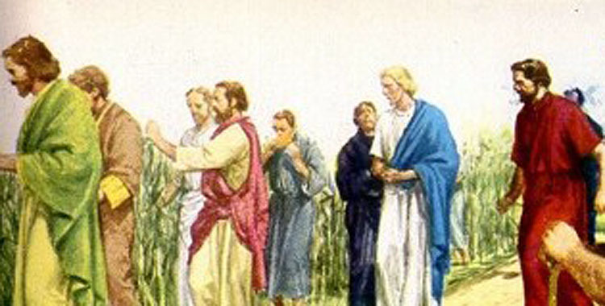

Y la última flecha que les clavó en esas ocasiones fue tremenda: Si supierais lo que significa ese mensaje de Dios “misericordia quiero que no sacrificios” no condenaríais a los inocentes”.

Era una condena para ellos violenta, a ellos que habían reemplazado por mandatos humanos, inútiles e inservibles, el verdadero mensaje del Dios del cielo. Pero lo mismo que Jesús defendía a los Apóstoles y rechazaba el rigorismo fariseo y saduceo, también les decía las cosas claras a los que le seguían, a veces esperando alguna ventaja o recompensa.

En una ocasión, al ver la mucha gente que le seguía, se volvió hacia ellos y les puso un plan de vida, como para asustar al más valiente:

"Si alguno viene donde mí y no deja a su padre, a su madre, a su mujer, a sus hijos, a sus hermanos, a sus hermanas y hasta su propia vida, no puede ser discípulo mío. Por eso el que no sea capaz de llevar su cruz y venir conmigo, no puede ser discípulo mío”.

“«Porque ¿quién de vosotros, si quiere edificar una torre, no se sienta primero a calcular los gastos, y ver si tiene para acabarla? No sea que, habiendo puesto los cimientos y no pudiendo terminar, todos los que lo vean se pongan a burlarse de él, diciendo: "Este comenzó a edificar y no pudo terminar."
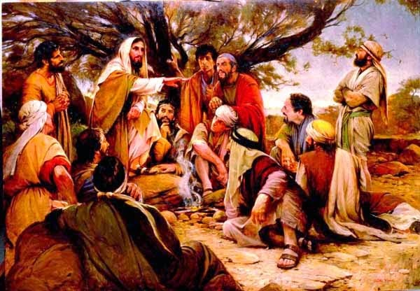
Siempre hay algún atrevido que quiere seguir a Jesús

O ¿qué rey, que sale a enfrentarse contra otro rey, no se sienta antes y delibera si con 10.000 puede salir al paso del que viene contra él con 20.000? Y si no, cuando está todavía lejos, envía una embajada para pedir condiciones de paz.
Pues, de igual manera, cualquiera de vosotros que no renuncie a todos sus bienes, no puede ser discípulo mío. «Buena es la sal; mas si también la sal se desvirtúa, ¿con qué se la sazonará? No es útil ni para la tierra ni para el basurero; la tiran afuera.
“El que tenga oídos para oír, que oiga"

- - - - - - - - - - - - - - - - - - - -
Al leer hoy ese programa, ¿quien de nosotros es capaz
de construir la torre esa de la habla Jesús?
¿Quién es capaz de ir a la guerra con ese ejército que cita?
- - - - - - - - - - - - - - - - - - - - - - - - - - - - -
Pues aunque parezca mentira, seguro que hay muchos capaces de ello en todos los siglos y en todos los países. También en el nuestro. Jesús es un superman que atrae con una fuerza portentosa. La prueba está en los milenios de historia de los cristianos en el mundo.

Nunca faltaron mensajeros en el mundo
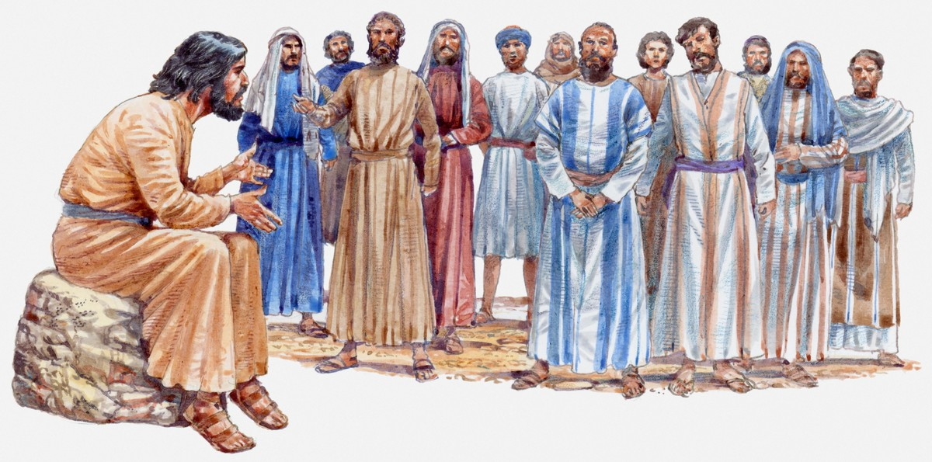
Nadie diría, conociendo a los Apóstoles, que era difícil seguir a Jesús. Eran hombres débiles, rudos, curtidos en el trabajo. No eran sabios del templo de Jerusalén. Pero conocieron a Jesús y se quedaron con él.
Felipe, ya de camino a Galilea con Jesús, halló a Bartolomé, también llamado Natanael en el texto evangélico.

Le dijo: Hemos descubierto al Mesías, al Jesús de Nazareth.
El respondió a lo bruto: ¿Es que de Nazareth puede salir cosa buena?
Felipe le dijo “Ven y lo verás.

Cuando Jesús vio a Natanael que venía dijo: Ahí tenemos a un israelita fiel en quien no hay doblez ni engaño.
Natanael dijo: “¿De qué me conoces?
Respondió Jesús: Te vi cuando estabas debajo de la higuera, (diciendo lo que dijiste)

Repuso el ya nuevo Apóstol: Rabi. Tú eres el Mesías…Pues desde entonces se quedó con Jesús
- - - - - - - - - - - - - - -
¡Cuántos hay en el mundo que, si conocieran a Jesús,
se quedarían para siempre con él! Merece la pena.
Tenemos todos que trabajar para que le conozcan
- - - - - - - - - - - - - - - - - -

- 